Diseño experimental
Un conjunto de los llamados tratamientos o combinaciones de tratamientos se
vuelven las poblaciones que se van a estudiar o a comparar en algún sentido.
Puede ser que un tratamiento sea un grupo.
Medidas de localización: la media y la mediana de una muestra
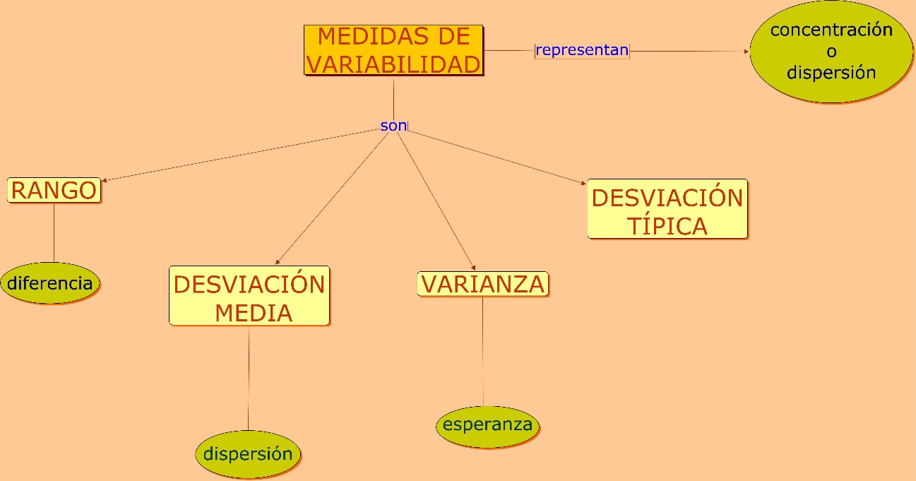Las medidas de localización están diseñadas para brindar al analista algunos valores
cuantitativos de la ubicación central o de otro tipo de los datos en una muestra.
Una medida obvia y muy útil es la media de la muestra. La media es simplemente un promedio numérico.
La media de la muestra, que se denota con
Una medida importante es la mediana de la muestra. El propósito de la
mediana de la muestra es relejar la tendencia central de la muestra de manera que no sea
influida por los valores extremos.
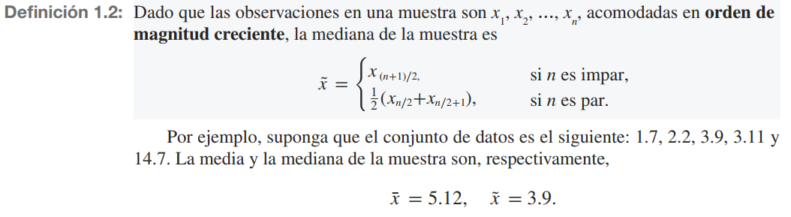
Para el
lector con ciertas nociones de ingeniería quizá sea de interés que la media de la muestra es el centroide de los datos en una muestra. En cierto sentido es el punto en el cual se puede colocar un fulcro (apoyo) para equilibrar un sistema de “pesos”, que son las ubicaciones de los datos individuales.
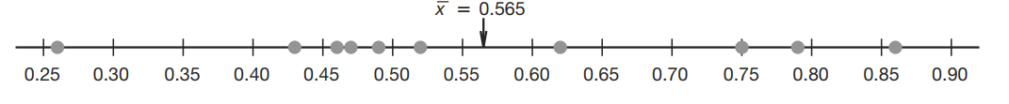
media recortada, la cual se
calcula “quitando” cierto porcentaje de los valores mayores y menores del conjunto. Por
ejemplo, la media recortada al 10% se encuentra eliminando tanto el 10% de los valores
mayores como el 10% de los menores, y calculando el promedio de los valores restantes

Rango y desviación estándar de la muestra
Quizá la más simple sea el rango de la muestra : Xmáx - Xmín.

VARIANZA
Es una medida muy sensible de la variabilidad y base de muchas técnicas estadísticas.
Junto con la media forma el conjunto más importante de medidas.
Es propia de las medidas de intervalo o razón. Su inconveniente es que no usa la misma unidad que los datos, sino su cuadrado.
No se deben comparar varianzas en conjuntos de unidades muy distintas, como estatura e inteligencia.
En teoría del muestreo se sustituye por la cuasi-varianza, de idéntica fórmula, pero con cociente N-1 en lugar de N. En este caso no sería válida la segunda fórmula.

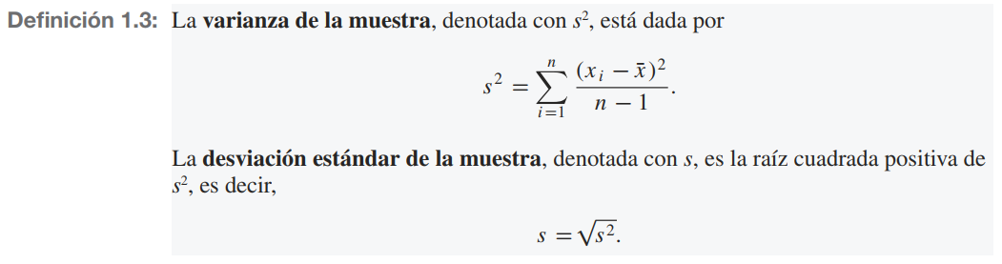
La cantidad n - 1 a menudo se denomina grados de libertad asociados con la varianza estimada.
MEDIA RECORTADA
Es una variación de la media diseñada para que no se vea afectada por los datos atípicos.
Se recortan valores de las muestras en orden y recortar la misma cantidad de cada extremo.

